＜様式第２号＞
意見提出手続「意見書」

年 月 日

（宛先） 旭川市長

住 所

氏 名

電話番号 （ ） －
法人その他の団体にあっては，名称，事務所
・事業所の所在地と代表者の氏名
施策の案の名称 |  | カムイスキーリンクスリフト利用料金の見直し
（意見記入欄）

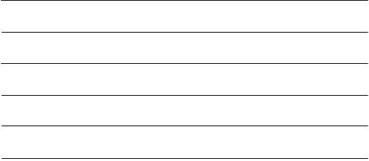

【注意事項】
※ 匿名の意見，本施策と無関係な意見，賛否のみの意見は，回答・公表・計上の対
象とはいたしません。
※ 個別に要望等がある場合は，意見提出手続とは別に担当課又は広報広聴課にお寄
せください。
【意見提出者の区分】
１から５までのうち，該当するもの一つを丸で囲み，（ ）内に必要事項を記入
してください。
１ 市内に住所がある方
２ 市内に事務所・事業所がある個人・法人・その他の団体
事務所・事業所の名称
所在地
３ 市内にある事務所・事業所に勤務している方
勤務先の名称
所在地
４ 市内にある学校に在学している方
学校の名称
所在地
５ 意見提出手続に関する事案に利害関係がある方
（利害関係の内容 ）
個別回答の要否 | 要 □ 不要 □  ※個別の回答を希望する方は，「要」にチェックを記入してください。
＊ 意見記入欄として別紙を添付することができます。

※ 備考 この様式により難い場合は，この様式に準ずる別の様式を用いることができます。
下のURL又は右のQRコードから意見提出することもできます。

https://logoform.jp/form/iLZf/544228

